11/21提出用

$n$ が0または正の整数の時

$J_{n}(x)$ は次の図の通り。

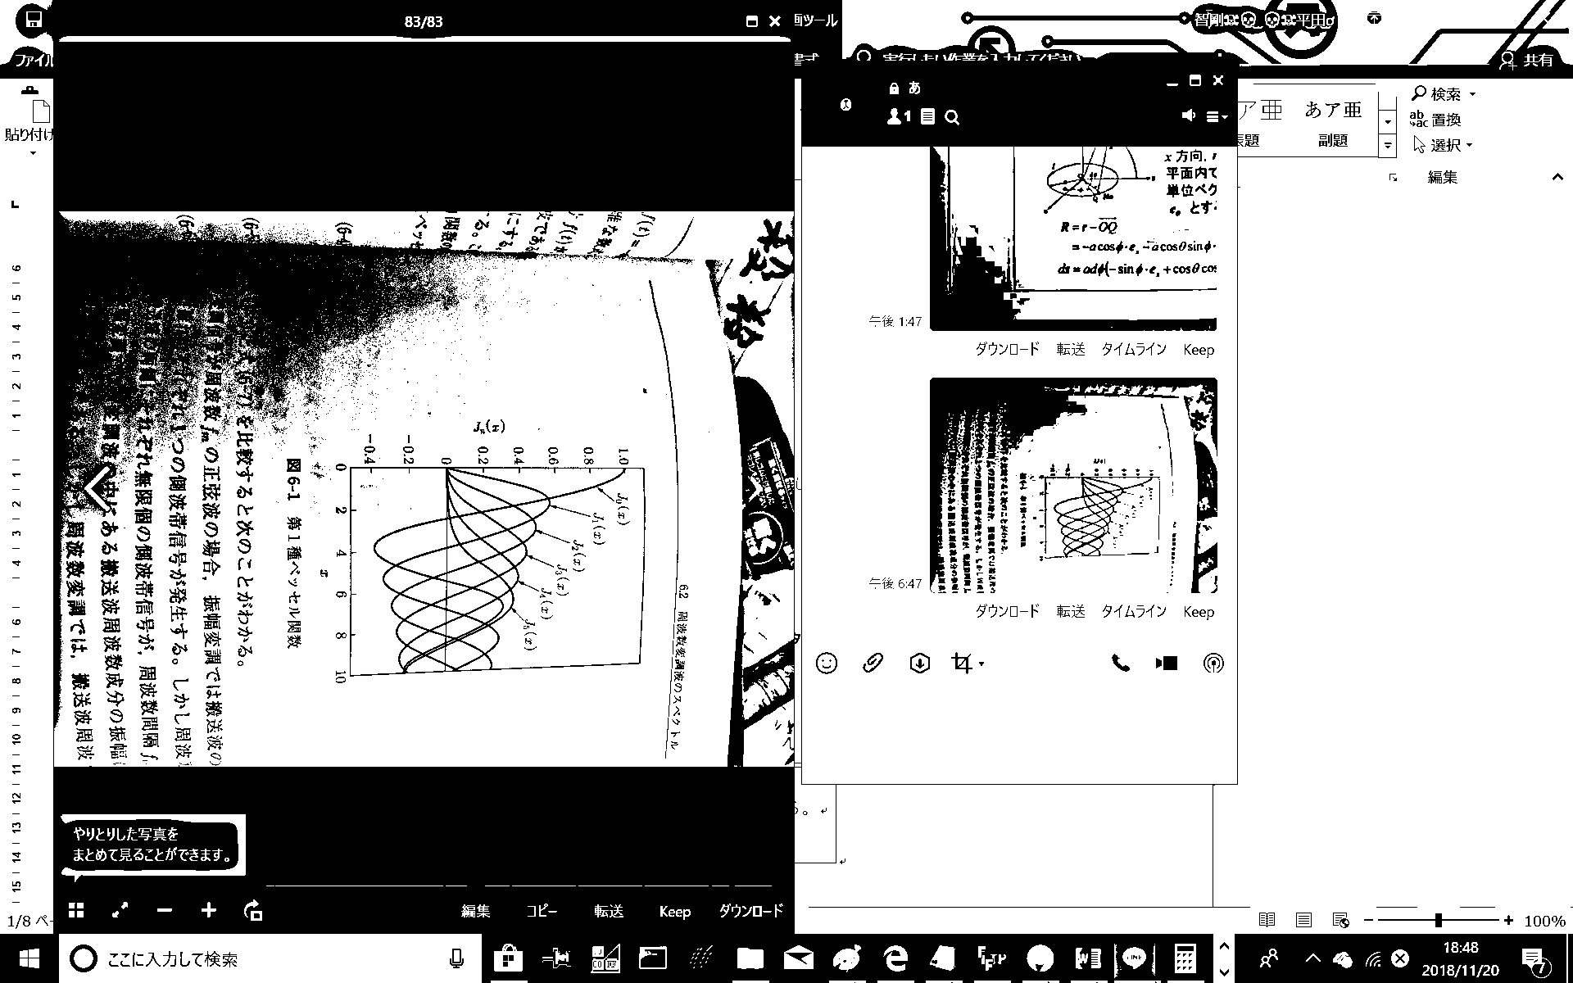

*出典:教科書71頁 図6-1*

$n$ が負の整数の時

$$J_{n}\left(x\right)={\left(\frac{x}{2}\right)}^{n}\sum_{m=0}^{∞}{\frac{{\left(-1\right)}^{m}{\left(\frac{x}{2}\right)}^{2m}}{m!\left(n+m\right)!}}$$

より、

$$\left|J_{n}\left(x\right)\right|=\left|J_{-n}\left(x\right)\right|$$

と考えてよい

*出典:教科書72頁 式6-8*

図より

$$|J_{5}\left(4\right)|=0.13$$

$$|J_{4}\left(4\right)|=0.28$$

$$|J_{3}\left(4\right)|=0.43$$

$$|J_{2}\left(4\right)|=0.36$$

$$|J_{1}\left(4\right)|=0.07$$

$$|J_{0}\left(4\right)|=0.40$$

であるため、

$$|J_{-5}\left(4\right)|=0.13$$

$$|J_{-4}\left(4\right)|=0.28$$

$$|J_{-3}\left(4\right)|=0.43$$

$$|J_{-2}\left(4\right)|=0.36$$

$$|J_{-1}\left(4\right)|=0.07$$

ともいえる。

ここで、

$$f_{FM}\left(t\right)=A_{c}\sum_{n=-∞}^{∞}{J_{n}\left(m_{FM}\right)\cos\left(2π\left(f_{c}+nf_{m}\right)t+\frac{nπ}{2}\right)}$$

*出典:教科書70頁 式6-7*

であり、周波数変調波は、周波数 $f_{c}+nf_{m}$ で振幅 $A_{c}\left|J_{n}\left(m_{FM}\right)\right|$ の正弦波を合成したものであるといえる。よって、スペクトルは

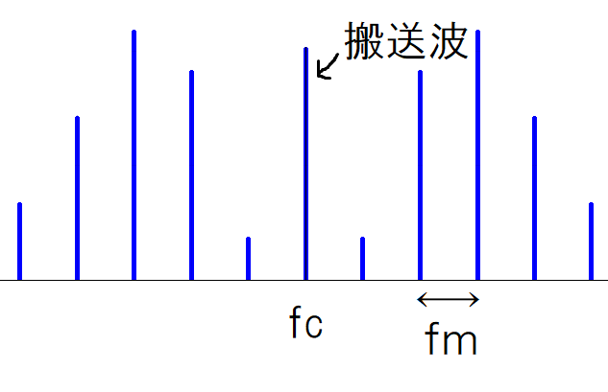となる。

補足:

$$f_{FM}\left(t\right)=A_{c}\sum_{n=-∞}^{∞}{J_{n}\left(m_{FM}\right)\cos\left(2π\left(f_{c}+nf_{m}\right)t+\frac{nπ}{2}\right)}$$

*出典:教科書70頁 式6-7*

より、

$f_{FM}\left(t\right)$ をフーリエ変換した $F_{FM}\left(f\right)$ は

$$F_{FM}\left(f\right)=A_{c}\sum_{n=-∞}^{∞}{\int_{-∞}^{∞}{J_{n}\left(m_{FM}\right)\cos\left(2π\left(f_{c}+nf_{m}\right)t+\frac{nπ}{2}\right)e^{-j2πft}dt}}$$

であるが、

$$J_{n}\left(m_{FM}\right)\cos\left(2π\left(f_{c}+nf_{m}\right)t+\frac{nπ}{2}\right)$$

は周波数 $f_{c}+nf_{m}$ で振幅 $\left|J_{n}\left(m_{FM}\right)\right|$ の正弦波そのもの

なので、

$$F_{FM}\left(f\right)=A_{c}\sum_{n=-∞}^{∞}{\left|J_{n}\left(m_{FM}\right)\right|\left(f_{c}+nf_{m}\right)}$$